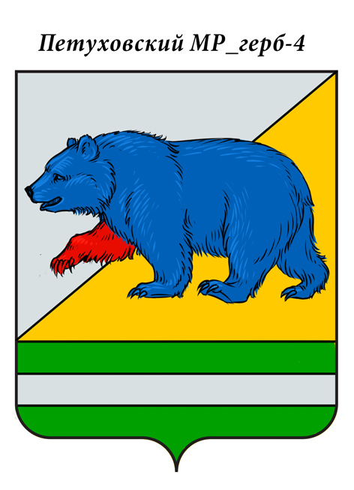

РОССИЙСКАЯ ФЕДЕРАЦИЯ

КУРГАНСКАЯ ОБЛАСТЬ

АДМИНИСТРАЦИЯ ПЕТУХОВСКОГО МУНИЦИПАЛЬНОГО ОКРУГА

**ПОСТАНОВЛЕНИЕ**

от « ___ » _________ 2024 года № ____

г. Петухово

**О внесении изменений в постановление Администрации Петуховского муниципального округа от 1 февраля 2022 года № 95 «О муниципальной программе Петуховского муниципального округа «Развитие образования в Петуховском муниципальном округе» на 2022-2026 годы»**

В соответствии со статьей 179 Бюджетного кодекса Российской Федерации, постановлением Администрации Петуховского муниципального округа от 10 января 2022 года № 1 «О муниципальных программах Петуховского муниципального округа» Администрация Петуховского муниципального округа ПОСТАНОВЛЯЕТ:

1. Внести в постановление Администрация Петуховского муниципального округа от 1 февраля 2022 года № 95 «О муниципальной программе Петуховского муниципального округа «Развитие образования в Петуховском муниципальном округе» на 2022-2026 годы» следующие изменения:

1.1 в строку 3.1 таблицы 3. Ресурсное обеспечение реализации подпрограммы раздела IX. Информация по ресурсному обеспечению подпрограммы приложения 1 к муниципальной программе внести изменения следующего содержания:

«

|  |  |  |  |  |
| --- | --- | --- | --- | --- |
|  |  |  |  |  |
| №п/п | Наименование мероприятия | Главный распорядитель средств | Источник финансирования | Объем финансирования, тыс.руб., в том числе |
|  |
| 2025 год |
| 3.1. | Модернизация инфраструктуры общего образования в отдельных субъектах Российской Федерации. *  (перечень мероприятия «Модернизация школьных систем образования» согласно приложению к подпрограмме «Развитие общего образования») | Управление ЖКХ, строительства и архитектуры, Управление образования, Администрация | Федеральный бюджет (по согласованию) | 33933,7 |
| Областной бюджет (по согласованию) | 1049,5 |
| Бюджет округа | 35,0 |

».

1.2 в приложение к приложению 1 к муниципальной программе Петуховского муниципального округа «Развитие образования в Петуховском муниципальном округе» на 2022-2026 годы» внести изменения и изложить их в новой редакции согласно приложению к настоящему постановлению.

2. Настоящее постановление опубликовать в установленном порядке.

3. Настоящее постановление вступает в силу после его официального опубликования.

4. Контроль за выполнением настоящего постановления возложить на первого заместителя Главы Петуховского муниципального округа по социальной политике.

Глава Петуховского муниципального округа А.В.Волков

Приложение к постановлению Администрации Петуховского муниципального округа от ______________ №____ «О внесении изменений в постановление Администрации Петуховского муниципального округа от 1 февраля 2022 года № 95 «О муниципальной программе Петуховского муниципального округа «Развитие образования в Петуховском муниципальном округе» на 2022-2026 годы»

Приложение к подпрограмме «Развитие общего образования»

Перечень мероприятия «Модернизация школьных систем образования»

|  |  |  |  |
| --- | --- | --- | --- |
| №п/п | Наименование мероприятия | Источник финансирования | Объем финансирования, тыс.руб, в том числе |
| 2025 |
| 3 | Капитальный ремонт здания МБОУ «Петуховской средней общеобразовательной школы имени Героя Советского Союза Я.С. Кулишева» с.Петухово, ул.Школьная,д23  В том числе оснащение:  приобретение ученической мебели, оборудования для пищеблоков, вычислительной техники | Федеральный бюджет (по согласованию) | 33933,7 |
| Областной бюджет (по согласованию) | 1049,5 |
| Бюджет округа | 35,0 |
| Федеральный бюджет (по согласованию) | 7975,6 |
| Областной бюджет (по согласованию) | 80,5 |
| Бюджет округа | 8,1 |
|  | Всего, из них: |  | 35018,2 |
|  | Федеральный бюджет (по согласованию) |  | 33933,7 |
|  | Областной бюджет (по согласованию) |  | 1049,5 |
|  | Бюджет округа |  | 35,0 |

».

Согласовано:

Первый заместитель Главы

Петуховского муниципального округа А.Л. Замяткин

Заместитель Главы, начальник

Финансового управления Администрации

Петуховского муниципального округа О.Ю. Грыдина

Управляющий делами-

руководитель аппарата Администрации

Петуховского муниципального округа О.В. Вятчинина

Советник Главы, заведующий

юридическим сектором

Петуховского муниципального округа Н.Г. Сисевич

ВрИО начальника Управления образования

Администрации Петуховского муниципального округа В.А. Снегирева

СПРАВКА-РАССЫЛКА

к постановлению Администрации Петуховского муниципального округа

от __________ №_____ О внесении изменений в постановление Администрации Петуховского муниципального округа от 1 февраля 2022 года №95 «О муниципальной программе Петуховского муниципального округа «Развитие образования в Петуховском муниципальном округе» на 2022-2026 годы»

|  |  |
| --- | --- |
| Разослано: | 1. В дело - 1 2. Прокуратура - 1 3. Сайт - 1 4. Регистр НПА – 1 5. Реестр НПА - 1 6. Администрация Петуховского муниципального округа – 1 7. Управление образования Администрации Петуховского муниципального округа - 1   8. Управление ЖКХ, строительства и архитектуры -1 |
|  |  |

Исполнитель: Валентина Александровна Снегирева

Телефон: 835-22-44-69-59